Информационный бюллетень
перспективные технологии
наноструктуры сверхпроводники фуллерены

http//perst.isssph.kiae.ru

Том 7, выпуск 15/16 август 2000г.
В этом выпуске:

СВЕРХПРОВОДНИКИ
И далее …

СВЕРХПРОВОДНИКИ
3 | Наблюдение лавин квантов  магнитного потока в сетке  джозефсоновских переходов

НАНОСТРУКТУРЫ
3 | Кремний-германий прирастает  Сибирью!
4 | Снова и снова о транзисторе с  коротким каналом

МИКРОТЕХНОЛОГИИ
5 | Еще одна "лаборатория-на-кристалле": детектор ядов
 | Алмазный катод обеспечит новую жизнь электронной литографии

СИНХРОТРОННОЕ ИЗЛУЧЕНИЕ
6 | Sesame откроется в Иордании
 | Schwartzenberg может вернуться к Soleil?

ЛИКБЕЗ
6 | Квантовый компьютер. Для тех, кто еще не понял…

ФИНАНСИРОВАНИЕ
7 | NATO следует за INTAS

ЗАЩИТА И ОХРАНА
8 | Ключевой ВТСП патент у Bell Labs

КОНФЕРЕНЦИИ

НОВОСТИ ФИЗИКИ
В БАНКЕ ПРЕПРИНТОВ

Новый фторсодержащий сверхпроводник в висмутовой системе
Швейцарские физики синтезировали новую сверхпроводящую фазу Bi₂Sr₂Ca₂Сu₃O₈F₄ [E.Bellingeri et al., Physica C 2000, 329, 267]. Рентгеновский и нейтронографический структурный анализ показали, что атомы фтора замещают атомы кислорода в слоях Bi-O в соотношении 2:1. При этом период решетки вдоль оси c увеличивается на 0.18нм, достигая 3.88нм. Слои CuO₂ не искажаются, но расстояние от атомов меди до апикальных атомов кислорода уменьшается на 0.015нм. Критическая температура T_{c}=75К по данным измерения магнитной восприимчивости.
Сверхпроводящий транзистор с хорошим усилением по току(>50) и мощности (>100)
Еще один прорыв в области сверхпроводниковой электроники - создан сверхпроводящий транзистор с хорошим усилением по току и по мощности.
О последних достижениях в сверхпроводниковой электронике ПерсТ уже сообщал (см. выпуски 1/2 и 9 с.г.). Сейчас оказались востребованными такие уникальные свойства сверхпроводящих устройств, как высокая скорость переключения, малая потребляемая мощность, пониженные шумы, высокая чувствительность к внешнему электромагнитному излучению. Именно эти преимущества сверхпроводящих устройств отодвигают проблему охлаждения на второй план. Однако до сих пор, несмотря на значительные усилия, не удавалось создать сверхпроводящего аналога полупроводникового транзистора, способного переключать и усиливать ток (в лучших разработках коэффициент усиления по току имел величину порядка единиц или немного больше 10). Эксплуатировалась, в основном, идея неравновесности в промежуточном слое, отделенном двумя потенциальными барьерами от эмиттера и коллектора (соответствующие ссылки можно найти в работе [1]).
Основная проблема заключалась в том, как создать сильно неравновесную заселенность при сравнительно небольшом управляющем токе. Одной из интересных попыток последнего времени была, например, инжекция спин-ориентированных электронов в ВТСП пленку. В конструкции сверхпроводникового транзистора, предложенной в [1], используется все та же неравновесность.
Ранее аналогичная ситуация уже использовалась для создания сверхпроводящих детекторов рентгеновского излучения. Рентгеновский фотон, попавший в сверхпроводник, создает избыточные квазичастичные возбуждения, которые затем фиксируются с помощью, например, сверхпроводящего туннельного перехода. Чтобы заставить этот детектор работать эффективно, N.E.Booth из University of Oxford [2] выдвинул идею ловушки. Само детекти-

рующее устройство представляет собой S-I-S переход малых размеров, соединенный с поглотителем в виде сверхпроводящей пленки, у которой и энергетическая щель, и физические размеры существенно превосходят соответствующие параметры S-I-S перехода. Избыточные квазичастицы, созданные в поглотителе, диффундируют в одну из обкладок перехода, быстро опускаются на уровень щели и затем довольно длительное время находятся на нем, пока либо не рекомбинируют в куперовские пары, либо не пересекут потенциальный барьер, проявив себя в виде туннельного тока. Использование сверхпроводника с пониженными характеристиками в качестве обкладки регистрирующего перехода решило сразу три задачи:
создание ловушки, которая не позволяет квазичастицам вернуться в поглотитель - сверхпроводник с большой величиной энергетической щели;
повышение (из-за небольшого объема ловушки) вероятности туннельных процессов, а, следовательно, и чувствительности детектирующего устройства и, наконец,
использование двух сверхпроводников с разными свойствами (поглотитель должен эффективно захватывать рентгеновские кванты и обеспечивать высокие скорости диффузии возбужденных квазичастиц, а S обкладка - их большие времена жизни).
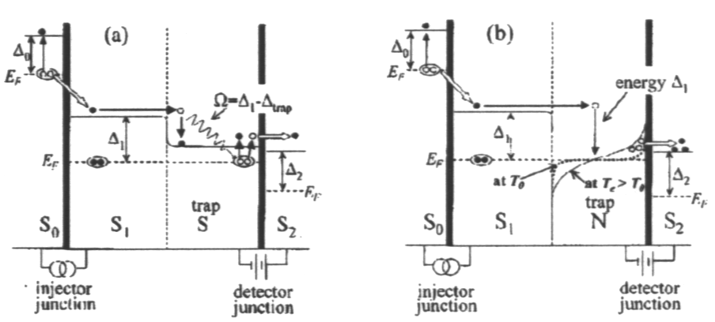
И вот совсем недавно Booth [1] с сотрудниками предложил использовать ту же квазичастичную ловушку для создания сверхпроводящего транзистора. Соответствующее устройство, названное авторами quasiparticle trapping transistor (или quatratran, или QTT), было реализовано совместно с группой А.Barone из Италии. В основе устройства - двойной ниобиевый туннельный переход (собственно, как и у других авторов). Но, в отличие от последних, промежуточный электрод между двумя барьерами представляет собой бислой из ниобия - 35-45нм и алюминия - 12нм (см. таблицу).
W=D₁-D_{ловушки}X
D₀X
E_{F}
инжектор
инжектор
детектор
детектор
E_{F}
ловушка
E_{F}
E_{F}
ловушка
F_{F}
F_{F}
энергия D₁X
при Т₀
при Т_{е}>Т₀
(a)
(b)
D₁X
D₀X
D₁X
D₂X
D₂X
 | Материал |  | Толщина,  нм
Нижний электрод | Nb | S₀ | 145
Нижний электрод | Al |  | 6
Туннельный барьер | Al_{x}O_{y} |  | -
Промежуточный электрод | Al |  | 3
Промежуточный электрод | Nb | S₁ | 35+45
Промежуточный электрод | Al | ловушка | 12
Туннельный барьер | Al_{x}O_{y} |  | -
Верхний электрод | Al |  | 12
Верхний электрод | Nb | S₂ | 35
Контакты | Nb |  | 300
При небольших токах инжекции через первый ниобиевый переход пленка алюминия остается сверхпроводящей из-за близости к ниобию. При достаточно больших токах инжекции Al пленка переходит в нормальное состояние (авторы пишут, что это может быть или следствием разогрева, или же влиянием магнитного поля, созданного инжекционным током). Процессы релаксации попавших в алюминиевую ловушку избыточных квазичастиц различны в сверхпроводящем и нормальном состояниях. В первом случае все происходит так, как было описано выше для рентгеновского детектора, во втором же - избыточные квазичастицы отдают свою энергию электронам "нормальной" Al пленки. Эффективная электронная температура алюминиевой ловушки поднимается выше температуры эксперимента, в результате чего возникает "хвост" в заселенности электронных состояний при энергиях выше фермиевской (см. рис.1).

Рис.1. Энергетическая диаграмма

Дальнейшая хитрость заключается в том, что на второй переход подают напряжение чуть ниже энергетической щели последней сверхпроводящей обкладки - коллектора. Если ток инжекции мал, то при 4.2К число термически возбужденных электронов невелико, и ток через второй (детектирующий) переход практически отсутствует. При достаточно большом токе инжекции (более 40мкА в [1]) в ловушке появляются неравновесные электроны, которые туннелируют из ловушки в коллектор. Повторим еще раз, что эффект усиления возникает выше определенных токов инжекции и существенно зависит от напряжения смещения на детекторе. Оптимальным подбором параметров удалось добиться значения коэффициента усиления по току от 50 и выше (см. рис.2).
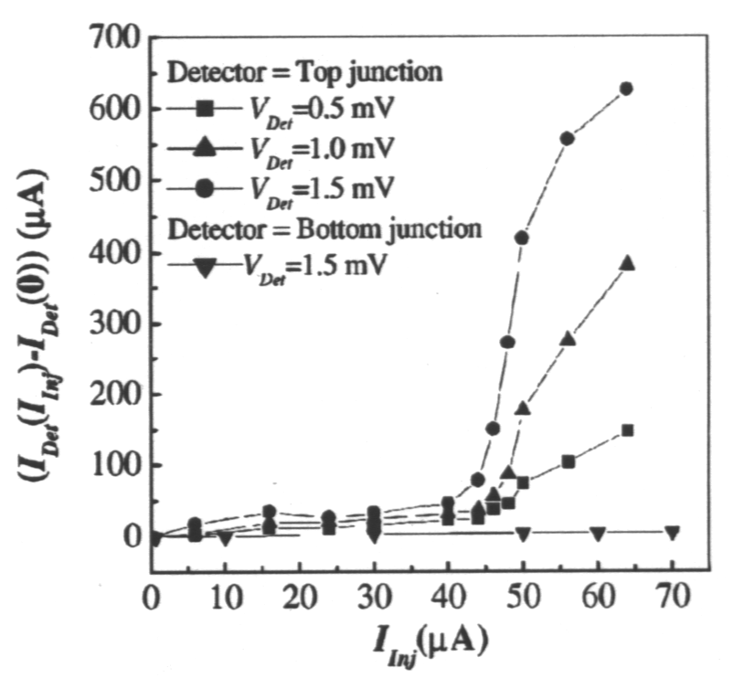
Рис.2. Вольтамперная характеристика
Входное и выходное сопротивления устройства составляют несколько Ом. Соответствующая оценка усиления по мощности дает величину порядка 100. Словом, имеются все основания разделить оптимизм авторов [1] в отношении возможности использования их устройства в низкотемпературных измерительных и детектирующих системах.
- G.P.Pepe et al. Appl. Phys. Lett., 2000., 77, p. 447
- N.E.Booth, Appl. Phys. Lett., 1987, 50, p. 293
Наблюдение лавин квантов магнитного
потока при намагничивании сетки
джозефсоновских переходов
Исследователи Э.В.Матизен и С.М.Ишикаев из Новосибирского научного центра РАН при намагничивании регулярной джозефсоновской сетки размером 100х100 ячеек наблюдали скачки магнитного момента, соответствующие лавинам магнитного потока из десятков и сотен квантов. Это, по-видимому, первое экспериментальное наблюдение проявления самоорганизованной критичности на таких сетках, предсказанной С.Л.Гинзбургом в 1994 г.[1].
Сетки были получены группой В.В.Рязанова (ИФТТ РАН, Черноловка) с использованием фотошаблонов, изготовленных на одном из новосибирских заводов. Сетки с размером ячейки 20х20мкм² получены осаждением ниобия и свинца, в области перекрытий которых сформированы туннельные джозефсоновские S-I-S переходы с критическим током 150мкА. Измерения проведены с использованием ВЧ сквид-магнитометра, усовершенствованного для увеличения чувствительности по магнитному моменту. Скачки магнитного момента наблюдаются на восходящей и нисходящей ветвях гистерезисной петли и случайны по времени и амплитуде. Их распределение по величине носит степенной характер с показателем равным 1.9. С повышением температуры величина скачков уменьшается и при 5.5К они пропадают.
Существование скачков ниже определенной температуры находится в соответствии с теорией самоорганизации критического состояния, поскольку при низких температурах при данных параметрах сетки глубина проникновения поля в сетку (эффективный размер кванта потока) меньше размера ячейки. Значение показателя степени 1.9 также согласуется с результатами модельных расчетов для подобных систем. Интригующим обстоятельством здесь является наблюдение скачков момента уже при малых значениях внешнего поля, когда на одну ячейку в среднем приходится меньше кванта потока.
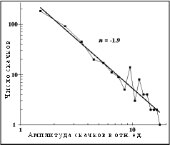
Есть основания предполагать, что лавины магнитного потока связаны с когерентным джозефсоновским излучением. Эффект также может быть использован при изучении динамики движения вихрей. Знание закономерностей в случайном движении потока может стать полезным при создании лазеров миллиметрового диапазона.
Работа открывает перспективу детального экспериментального изучения самоорганизованной критичности при целенаправленном изменении параметров и структуры сетки, а само явление имеет прямое отношение к широкому спектру природных процессов - от микроскопических до глобальных масштабов. Например, к движению дислокации в нагружаемых материалах, к модели образования снежных обвалов, землетрясений [2].
Контакт:
Эдуард Викторович Матизен, профессор, д. ф.-м.н., Салават Мансурович Ишикаев, н.с., ИНХ СО РАН
Тел. (383-2) 342527
E-mail: matizen@casper.che.nsk.su
- С.Л Гинзбург, ЖЭТФ, 1994, 106, с.607
- P. Bak, С. Tang, К. Wisenfeld, Phys. Rev. Lett., 1987, 59, 381; Phys. Rev., 1988, 38, 364

НАНОСТРУКТУРЫ

Кремний-германий прирастает Сибирью!
Сотрудники ИФП СО РАН (отдел О.П.Пчелякова, лаборатория А.В.Двуреченского) первыми в 1992 году сформировали нанокристаллы германия в кремнии в процессе гетероэпитаксии по механизму Странского-Крастанова, который ранее применялся только к соединениям А³В⁵. Этот механизм - замечательный подарок природы, ибо обеспечивает однородное распределение кластеров германия по размеру. Сами кластеры-пирамидки выращиваются при температуре 300°С и заращиваются слоем кремния при 500°С. Фактически новосибирцы оказались монополистами в освоении столь низкотемпературных режимов для получения нанокластеров германия (квантовых точек). При такой низкой температуре получается очень большая плотность по сравнению с известными в литературе данными. Удалось добиться рекордной плотности “упаковки” квантовых точек на поверхности – 3x10¹¹см⁻², точки почти вплотную прилегают друг к другу. Обычная плотность точек в структурах на основе соединений А³В⁵ составляет 10⁹-10¹⁰см⁻³. Отдельная точка представляет собой пирамидку с основанием 15нм и высотой 1.5нм. Разброс размеров составляет 20%.
Практическим выходом этих работ явилось создание инфракрасного фотоприемника. Как правило, для ИК приемников используются соединения A³B⁵ (диапазон 3-5мкм) и A²B⁶ (диапазон 8-12мкм). Оказывается, что, используя структуры Ge/Si, также можно делать фотоприемники для этих же диапазонов. Судя по литературным данным, структура Ge/Si серьезно рассматривается как конкурент A³B⁵ и A²B⁶ в области фотоприемных ИК устройств. Сами по себе и кремний, и германий – непрямозонные полупроводники, коэффициент поглощения в них очень мал (на этих длинах волн составляет единицы обратных сантиметров). Переход к нанокластерам (квантовым точкам) приводит к снятию тех ограничений, которые затрудняют поглощение кванта света в непрямозонных полупроводниках, и сечение поглощения значительно возрастает. Измеренное в ИФП сечение поглощения в структурах Ge/Si на уровне 5х10³, т.е. такое же, либо даже несколько больше, чем в прямозонном арсениде индия (см. Таблицу).
В ИФП изготовлены фотодетекторы на основе кремниевого p-i-n диода с вкрапленными самоорганизованными квантовыми точками из германия. Для повышения чувствительности детектора точки выращиваются в несколько этажей (до 8): после завершения процесса самоорганизации германиевых точек на исходной поверхности она заращивается кремнием, и процесс повторяется снова. Авторы впервые наблюдали фотопроводимость структуры квантовых точек из германия в среднем инфракрасном диапазоне. На зависимости фототока от длины волны фотона наблюдаются два широких пика при 2.9нм и 1.7нм. Первый пик авторы связывают с туннелированием дырки из связанного состояния в квантовой точке в область непрерывного спектра в кремнии. Второй пик, вероятно, обусловлен образованием экситонного состояния в квантовой точке. Интересно, что при низком напряжении на структуре преобладает первый пик, а при высоком – второй. Таким образом, можно управлять чувствительностью фотодетектора.
Appl. Phys. Lett., 1999, 75 (10), pp.1413-1415

Межуровневые переходы в структурах с квантовыми точками |  |  |  |  |  | Межзонные переходы
Материал/  диапазон | Ge / Si |  | InAs / GaAs |  | InAs / InAlAs
Материал/  диапазон | 10-20мкм | 3-4мкм | 11мкм | 4-8мкм | 11-20мкм | 1.6мкм
Поглощение,  α, см⁻¹ | 3х10³ | 5х10³ | >10³ | >10³ | ∼10⁴ | 10⁴
Сечение, σ, см² | 1.5х10⁻¹⁵ | 2х10⁻¹³  (данные вызывают сомнение)  3х10⁻¹⁵ (*) | 1.6х10⁻¹⁶ | 1.4х10⁻¹⁵
Сила  осциллятора, f | 0.95 |  |  |  | 10.7
Ссылки | ИФП СО РАН | Appl.Phys.Lett.,  74, 401(1999)  (*) ИФП СО | Phys. Rev. В, 58, 1062(1998) |  | Appl.Phys. Lett.,  74, 413(1999) | ИФП СО РАН

Снова и снова о транзисторе с коротким каналом
В предыдущем выпуске ПерсТ'а (вып. 13/14 с.г.) мы уже сообщали о двух короткоканальных транзисторах (30 и 8нм). Ввиду важности этого направления исследований для будущего вычислительной техники мы снова обращаемся более подробно к этой теме.
Большой коллектив сотрудников IBM и Massachusetts Institute of Technology сообщают о создании кремниевого полевого транзистора (MOSFET) с длиной канала меньше 10нм. Отправной точкой в изготовлении транзистора является структура “кремний на изоляторе” (SOI) с тонким (~15нм) слоем нелегированного кремния
(p⁻~5x10¹⁴см⁻³) с ориентацией (100). Этот слой в дальнейшем играет роль канала транзистора. С помощью молекулярно-лучевой эпитаксии (МЛЭ) на нем выращивается слой кремния толщиной 30нм. Он “сверхсильно” (n⁺⁺) легирован сурьмой до концентраций порядка 10²⁰см⁻³. Изготовление такого слоя именно с помощью МЛЭ авторы называют самым принципиальным моментом, поскольку граница сильнолегированного слоя (n⁺⁺) и слаболегированного слоя (n⁻) должна быть исключительно резкой (менее 0.5нм толщиной). Для предотвращения проникновения примеси в канал транзистора в результате дальнейших технологических операций, в частности, при термическом выращивании окиси кремния в качестве подзатворного диэлектрика, все операции проводятся при сравнительно низкой температуре (< 600K). В итоге, эти предосторожности должны обеспечить высокую баллистическую проводимость канала и малое последовательное сопротивление контактов истока и стока.
Далее необходимо разрезать n⁺⁺-слой V-образной канавкой на две области истока и стока, разделенных как можно меньшим зазором. Слой нелегированного кремния в этом зазоре и будет каналом транзистора. Для формирования V-образной канавки используется анизотропное травление, при котором плоскость кремния {100} травится в 400 раз быстрее, чем плоскость {111}. Травление прекращается, когда встречаются две плоскости {111}. Глубина канавки t_{Si} связана простым соотношением с шириной окна в маске W₀ : t_{Si} ≈W₀ /√2. Отсюда видно, что выбор ширины окна критичен: если окно узкое, то канавка не достигает канала транзистора (слой n⁻), если окно слишком широкое, то протравливается канал транзистора, в результате исток и сток оказываются изолированными друг от друга. Поскольку в реальности стенки канавки несколько закругляются, невозможно получить сколь угодно короткий канал транзистора, но канал длиной 10нм уже получен. Маска для травления V-образной канавки формируется из окиси кремния с использованием нанолитографической техники: электронно-лучевой литографии или анодного окисления с помощью атомно-силового микроскопа (AFM). После вытравливания канавки на ее поверхности выращивается слой окиси кремния толщиной 2.5нм. Несмотря на сравнительно низкую температуру проведения процесса термического окисления, качество окисной пленки сравнимо с качеством пленки, сформированной при высокой температуре в атмосфере сухого кислорода.
Заключительная стадия в изготовлении транзистора состоит в формировании металлического затвора: вначале на поверхность с помощью электронно-лучевого испарения наносится слой вольфрама толщиной 50нм, а затем он покрывается алюминием. Авторы считают, что именно вольфрам станет главным при изготовлении контактов в будущих микросхемах.
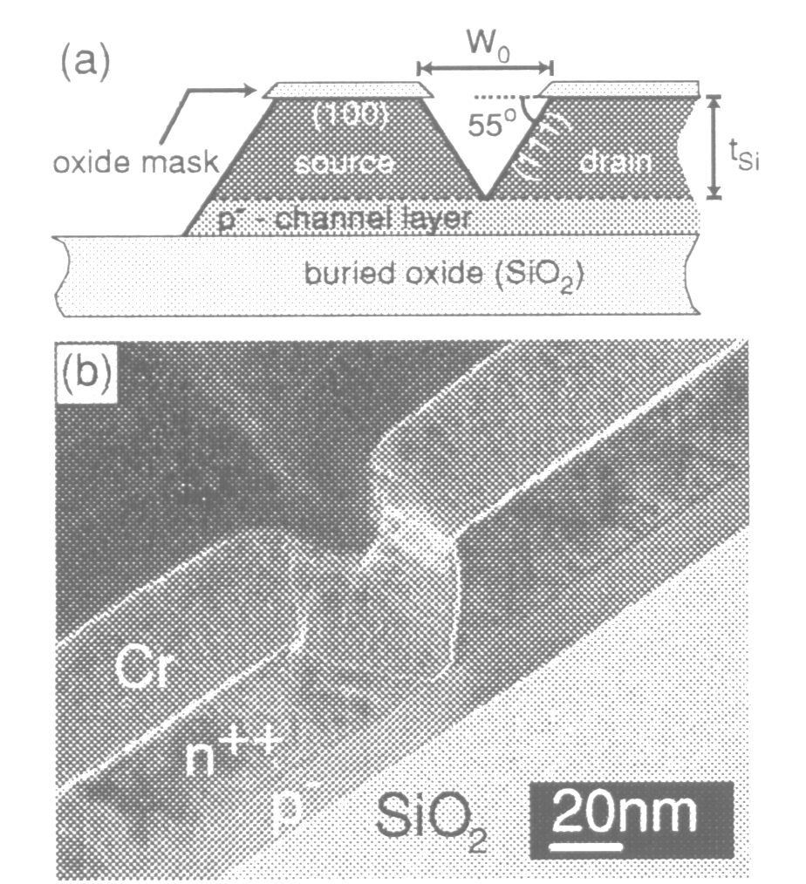
На рисунке показан поперечный разрез структуры (a) и его изображение, полученное с помощью трансмиссионного электронного микроскопа (b); хром осажден для контрастности. На электронном изображении хорошо виден 10нм зазор между истоком и стоком .
В открытом состоянии транзистора при напряжении на затворе выше порогового (0.5В) электроны из сильнолегированного слоя “заливают” канал и обеспечивают его проводимость. В закрытом состоянии электроны вытесняются из канала при понижении напряжения ниже порогового значения.
Авторы произвели измерения только статических характеристик транзистора. Подпороговые характеристики (100мВ напряжение на затворе на декаду тока) оказались не хуже, чем у длинноканальных MOSFET’тов (обычно 80мВ на декаду), но это исключительно заслуга изолирующей подложки в структуре SOI. Измеренная крутизна транзистора, характеризующая чувствительность тока через канал к напряжению на затворе, составляет 120мС/мм и значительно уступает расчетной. Это связано с технологией вытравливания V-образной канавки. Ширина окна должна быть строго постоянна, но поскольку это невозможно, в большей части зазора между истоком и стоком канал оказывается "стравленным". Последовательное сопротивление контактов истока и стока, измеренное по линейному участку вольтамперной характеристики, оказалось неожиданно гораздо больше, чем предполагалось – 18кОм, поэтому и ток насыщения транзистора тоже оказался меньше расчетного. Но самое главное, такое большое последовательное сопротивление может значительно испортить высокочастотные свойства транзистора, ради которых все и затевалось.
J. Appenzeller et al. Appl.Phys.Lett. 2000,77(2), pp.298-300

МИКРОТЕХНОЛОГИИ
Еще одна "лаборатория–на-кристалле": детектор ядов
Если бы Агата Кристи сочиняла свои детективы в наше микроэлектронное время, ей не удавалось бы так часто и безжалостно убивать своих героев ядом. Жертвы, прежде чем откушать, проверяли бы продукты с помощью идентификатора ядов, лабораторный образец которого разработан специалистами Purdue Univ.(США). Моментальная (всего несколько секунд) процедура обнаружения пищевых ядов с помощью биочипа-идентификатора выгодно отличает его от существующих длительных процедур тестирования.
Для производства коммерческих биочипов потребуется еще несколько лет. Зато потом… им обеспечено широкое применение. Солдаты смогут использовать биочип для обнаружения биологического оружия, физиологи – для быстрого диагностирования любых болезней, фармацевты – для выявления полезных биохимических веществ в народных средствах, а фермеры – для обнаружения болезней агрокультур.
Ключевым моментом в работе биочипа является установление соответствия между протеином и тестируемым веществом. Протеины используются как “замок”, который можно открыть только одним ключом-молекулой. Первый экспериментальный образец биочипа, разработанный в Purdue Univ., предназначен для обнаружения болезнетворных моноцитогенов Listeria в пищевых продуктах. Последних насчитывается около 2500, причем, 20% из них – смертельны.
Биочип – многоканальное устройство на Si подложке, в которой протравлены каналы. По ним поток тестируемого вещества, вводимого насосом через трубки, перемещается от входа к миниатюрным электродам, соединенным с протеиновыми идентификаторами. Когда молекула-ключ соединяется с протеином, импеданс под электродами изменяется. Компьютер, подключенный к биочипу, считывает состояние идентификатора. Предполагается разместить биочип в миниатюрный картридж. Для проверки вещества, вызывающего подозрение, пользователь должен поместить картридж с биочипом внутрь тестируемого вещества.
Составлен перечень протеиновых “замков” и специфических молекул-ключей. Биочип – это лакмусовская бумажка, изготовленная средствами высокой технологии. Так как каждое устройство содержит тысячи каналов (ячеек) с протеиновыми идентификаторами, количество ячеек, изменивших свое состояние за время измерения, укажет на концентрацию паразитного вещества. Разработанный биочип - одноразового использования.
Алмазный катод обеспечит новую жизнь электронной литографии
Специалисты ORNL (Oak Ridge National Lab., США) плотно занимаются вопросами 100нм литографии. Вначале они опробовали электронную голографию, а затем оценили возможности, предоставляемые множеством сфокусированных электронных пучков. Последние могут быть сформированы миллионами нанокатодов, управляемыми компьютером. Электроны, испускаемые множеством эмиттеров, можно сфокусировать магнитным образом на кремниевую пластину, при этом размер каждого пятна, создаваемого отдельным электронным пучком, составляет в поперечнике 40нм.
Ключевым элементом в проекте ORNL служит катод на основе аморфного алмаза, содержащий адресную матрицу из миллионов полевых эмиттеров. Можно одновременно “поджечь” 6 млн. эмиттеров и сфокусировать выпускаемые ими электроны на пластину для рисования элементов ИС. При этом не нужны шаблоны, если напрямую кодировать поверхность с помощью электронов. Специалисты считают, что меньше, чем за секунду можно разрисовать участок пластины в 1 см² 100нм элементами различной конфигурации.
Проект использования бесшаблонной литографии на основе полевых эмиттеров был предложен специалистами ORNL три года назад и получил субсидию от DARPA на изготовление опытного образца катодного эмиттера, состоящего из двух кристаллов, содержащих 5х5 пикселей.
Критические моменты в освоении новой технологии - надежность, однородность характеристик, стабильность, управляемость и воспроизводимость полевых эмиттеров на аморфном алмазе. “Другими словами, - говорит руководитель проекта Tommy Thomas, - мы должны научиться делать их такими, чтобы они делали то, что нам нужно”. При успешном развитии событий чипмейкеры скоро смогут установить невиданный доселе рекорд по плотности упаковки ИС на кристалле. Если это удастся, тогда возможности информационной акробатики, выполняемые сегодня с помощью микрокристаллов, выйдут за пределы всего, что еще только может присниться сегодня.
http://www.ornl.gov/ridgelines/chip.htm от 04.07.00.

СИНХРОТРОННОЕ ИЗЛУЧЕНИЕ
Sesame откроется в Иордании
Иордания выбрана страной, в которой будет открыт международный центр синхротронных исследований для стран Ближнего Востока. Международное научное сообщество надеется, что он станет зеркальным европейскому центру (CERN) и будет стимулировать развитие научного сотрудничества в этом трудном этническом регионе. Иордания выбрана страной-хозяином по соглашению среди 11 стран ближневосточного региона. Как сказал Herwig Schopper, бывший генеральный директор CERN и теперешний Президент временного совета SESAME, выбор Иордании из семи стран-кандидатов на размещение синхротронного источника был очень трудным, но решение было объективным и совместным. Главным аргументом при принятии решения стало центральное географическое положение Иордании в регионе. Основой нового центра станет Sesame (Synchrotron Radiation for Experimental Science and Applications in Middle East), создаваемый на основе немецкого 0.8ГэВ BESSY-I после существенной модернизации. Группа российских и армянских специалистов приступила к демонтажу BESSY-I и планирует завершить его к сентябрю.
Работа центра будет финансироваться странами-участницами соглашения – Арменией, Кипром, Египтом, Грецией, Ираном, Израилем, Иорданией, Марокко, Оманом, Палестинской Автономией и Турцией, при поддержке стран-инициаторов – США, Швеции, Германии, Японии, Швейцарии, Италии и России. По оценкам, общая стоимость перемещения BESSY-I и его модернизации обойдется в 20 млн. долл., а на эксплуатацию потребуется ежегодно 3.5 млн. долл. Король Иордании Abdullah II обещал, что Иордания будет вкладывать в бюджет центра по 1 млн. долл. в течение 5-ти лет.
Планируемая исследовательская программа включает структурную молекулярную биологию, исследование поверхности и границ раздела, микроэлектромеханические приборы, рентгеновскую микроскопию, микроанализ археологических образцов, материаловедение, медицинские исследования.
Sesame станет самым крупным современным исследовательским центром на Ближнем Востоке, в нем будут совместно работать представители различных государств региона. Центр должен послужить катализатором и средством установления мира в этом горячем регионе.
Nature, 2000,404, p.798
Schwartzenberg может вернуться к Soleil?
Увольнение министра науки Claude Allegre, принявшего решение закрыть проект французского синхротрона Soleil в пользу совместного французско-британского DIAMOND, вызвало энтузиазм и пробудило надежды у национального научного сообщества. Новый министр Gerard Schwartzenberg, профессор права из Парижского университета, мало известный научному сообществу, может значительно укрепить свои позиции, пересмотрев решение Allegre. Он пока не делает никаких официальных заявлений относительно Soleil. Однако обещает изучить досье и недавний парламентский отчет, призывающий Министерство науки запустить реализацию Soleil без проволочек.
Schwartzenberg может принять решение снизить финансовый вклад Франции в проект DIAMOND (313 млн. долл.) и найти партнеров для совместного параллельного строительства Soleil. Такими партнерами могут стать Бельгия, Голландия и Испания. Франция может оплачивать строительство и будущую аренду нескольких каналов в британском DIAMOND, но при этом сосредоточить основные усилия на создании национальной машины с зарубежными партнерами. Две машины (DIAMOND и Soleil) по своим параметрам могут дополнять друг друга (например, Soleil может иметь более низкую энергию пучка).
Nature, 2000,404, p.533

ЛИКБЕЗ

Квантовый компьютер.
Для тех, кто еще не понял…
ПерсТ уже неоднократно сообщал о результатах бурной деятельности ученых во всем мире в связи с разработками квантового компьютера. Поход возглавляет компьютерный гигант IBM.
Принцип работы такого компьютера связан с таинственными и пока непостижимыми для большинства людей квантовыми свойствами атомов и других частиц. Квантовый компьютер, в частности, может быть основан на спинах электронов и атомных ядер и на странных свойствах квантовых частиц в момент, когда их не наблюдают, иметь спин одновременно разных направлений. Когда спин частицы направлен вверх, атом может быть "считан" как 1, а направление вниз будет соответствовать 0. Это аналогично традиционному транзистору, в котором нули и единицы соответствуют включенному и выключенному состояниям, промежуточных состояний у классического бита не бывает. Но что делает квантовый компьютер уникальным, так это тот факт, что квантовые частицы, даже будучи очень хорошо изолированными друг от друга, могут находиться в запутанном состоянии (entangled state), в котором частицы все-таки зависят друг от друга. В классическом компьютере изменение состояния отдельного бита никак не связано с изменением состояния всех остальных битов, разве что только одного. В квантовом компьютере управление состоянием одной частицы вызывает изменение состояния всех других. Это и приводит к т.н. квантовому параллелелизму вычислений. Благодаря этому эффекту квантовый компьютер может иметь феноменальную производительность. Для определенных типов вычислений, подобных сложным алгоритмам для криптографии или поискам в гигантских массивах данных, квантовый компьютер может использовать "в тандеме" сотни атомов. На классическом компьютере это бы соответствовало выполнению миллиардов операций одновременно.
"АйБиэМовский" тестовый образец квантового компьютера, в котором "работают" пока всего пять атомов в режиме и процессора, и памяти, впервые в мире показал свой истинный потенциал. При решении определенных задач его скорость заметно больше, чем в традиционных компьютерах. Эту экспериментальную машину можно рассматривать как существенный шаг к принципиально новому классу машин, способных к сверхбыстрым вычислениям.
Isaac Chuang, исследователь из IBM, который возглавляет совместную группу ученых из IBM, Stanford Univ. и Univ. Calgary, утверждает, что квантовый компьютер можно будет использовать и для вполне прагматических целей, помимо специальных, например, для поиска в базах данных (в частности, в больших массивах Интернета). Более специальное использование – криптография (создание и раскрытие кодов). В таком использовании особенно заинтересованы Агентство национальной безопасности и Министерство обороны США, обильно финансирующие разработки квантового компьютера в Stanford Univ.
В соответствии с пресловутым законом Мура (пока действующим неукоснительно!) в ближайшее десятилетие ожидается достижение предела в дальнейшем уменьшении размеров элементов традиционных полупроводниковых ИС. "С началом эпохи квантового компьютера закону Мура придет конец. И это наступит около 2020 года, когда размер электронных схем станет измеряться размерами атомов и молекул, которые составят элементную базу квантового компьютера" – утверждает Isaac Chuang. Он же сообщает, что его группа использует АйБиэМовский тестовый квантовый компьютер для решения некоторых математических задач криптографии, например, нахождения периода функций. Квантовый компьютер способен решать задачи в один цикл, в то время как традиционному компьютеру для этих же целей понадобились бы многократные циклы. Первые эксперименты демонстрируют жизнеспособность тестовой модели квантового компьютера, правильность выбранного пути его конструирования, соответствие задуманного и предсказанного реальным экспериментальным параметрам.
Пока не ясно, когда же такой компьютер станет коммерческим изделием. Isaac Chuang считает, что компьютер, использующий в тандеме 7-10 атомов, появится в ближайшие 2 года.
Из сообщений Агентства Reuter 14.08.00

ФИНАНСИРОВАНИЕ
NATO следует за INTAS
Подобно ИНТАС'у (см. июльский выпуск ПерсТ'а) НАТОвская программа научного сотрудничества организовала свою электронную службу поиска возможных партнеров - Research Partner Bulletin Board. Информацию о себе уже разместили около 700 исследователей и групп из стран-партнеров НАТО. Соответствующий адрес в Интернете: http://www.nato.int/science/bb/search.htm
NATO Science and Society Newsletter, No. 54, July 2000
ФИНАНСИРОВАНИЕ

ЗАЩИТА И ОХРАНА
Ключевой ВТСП патент у Bell Labs

Bell Labs была первой из трех организаций, заявивших в марте 1987 года патент на YBCO материал, еще одна организация присоединилась к ним годом позднее. Таким образом, конкурентами Bell стали – IBM's Almaden Research Center in San Jose, US Naval Research Lab., Univ. Houston. По правилам Патентного Ведомства США патент получает не тот, кто его первый заявил, а тот, кто аргументировано докажет свое первенство в получении патентуемого результата. После десятилетнего скрупулезного разбирательства между претендентами лавры вместе с правом на патент США достались Bell Labs.
Конечно, у большинства, знакомых с бурной ВТСП историей, открытие Y-системы связано с именами хьюстонского Paul Chu и Maw-Kuen Wu из Алабамского университета. Именно они с коллегами первыми синтезировали это соединение и вскоре получили температуру перехода в сверхпроводящее состояния 93К, всколыхнувшую весь научный мир. Во многих лабораториях начались попытки идентифицировать эту высокотемпературную фазу в многофазном материале Chu. На рентгенограмме состава наблюдалось до 50 пиков. Несколько групп нашли, что искомая фаза – орторомбическая и содержит Y, Ba, Cu в отношении 1:2:3 плюс 7 атомов кислорода. Так вот как раз Bertram Batlogg из Bell Labs первым указал на этот состав и кристаллическую структуру. Bell опередила Paul Grant из IBM, занимавшегося решением этой же проблемы, на одну неделю. Для того горячего времени это был большой срок. В результате Bell заявила и получила право на обладание патентом на т.н. 1-2-3 купратные сверхпроводники, включающие иттрий (и все замещения иттрия редкоземельными элементами), барий (и все его замещения щелочными металлами).
Однако, до сих пор сохраняется возможность, что Bednorz и Muller из Цюриха смогут получить патент на свое более ранее открытие ВТСП материалов, который "перекроет" все ВТСП составы.
Потенциальные применения ВТСП – электротехника и электроника для специального назначения. В случае успеха с применением, наиболее широко будет использоваться именно Y-система, обладающая минимальной анизотропией и имеющая более высокие плотности тока в магнитных полях. Это соединение также наименее дорогое из известных ВТСП. По мнению Carl Rosner из Intermagnetics General Corp., сегодня наибольшая проблема для производителей снизить стоимость ВТСП материалов, на это уйдет, по крайней мере, еще несколько ближайших лет. И лишь тогда можно будет говорить о возможности применений. Несмотря на это, стоимость акций фирм, занимающихся ВТСП исследованиями и разработками, стремительно поднимается, а заодно и растут шансы Bell обладать самым престижным патентом.

КОНФЕРЕНЦИИ
15 ноября 2000 года - 15 декабря 2000 года в сети Интернет проводится электронная конференция "Российские Интернет-ресурсы по химии и медицинской химии; их развитие и применение".

Конференция проводится на базе химических факультетов МГУ и АГУ. К участию в конференции приглашаются сотрудники всех химических организаций России и стран СНГ (академические и отраслевые институты, учебные заведения).
Конференция посвящена рассмотрению вопросов о российских ресурсах в области химии и медицинской химии в сети Интернет и их использованию в научных и образовательных целях.
Дополнительную информацию о конференции можно получить на Web-узле конференции по адресу http://www.chemnet.ru/conf (сервер начнет работу в сентябре 2000 года).

Адреса электронной почты секретариата конференции:

conf@chemnet.chem.msu.su
markin@chemwood.dcn-asu.ru
21.09.2000 фирма Solid State Measurements GmbH предлагает ознакомиться с ее новой разработкой – оборудованием и методикой определения характеристик кремния, не требующей трудоемкого формирования МОП-структур. С этой целью она проводит бесплатный семинар в Москве.
Новая система с упругим прижимным (или ртутным) зондом выполняет электрические измерения толщины оксидов, напряжения, соответствующего плоским зонам, профиля имплантируемой примеси и другие C-V измерения непосредственно на существующих оксидных тестовых структурах ИС.
Семинар будет проводиться 21.09.2000 в гостинице "АЭРОСТАР" (Ленинградский просп., 37).
Дополнительную информацию можно получить по
e-mail: nik@techcen.zgrad.su
Тел.: (095) 534 30 11 (Н.Герасименко)

НОВОСТИ ФИЗИКИ
В БАНКЕ ПРЕПРИНТОВ

Неприменимость теории
Мигдала-Элиашберга к Rb₃C₆₀
Результаты экспериментальных исследований сверхпроводимости фуллеренов Rb₃C₆₀ проанализированы в рамках адиабатической теории Мигдала-Элиашберга. Показано, что опытные данные удается описать только в том случае, если сделать предположение об аномально большой константе электрон-фононного взаимодействия λ≈3. Такая величина λ является, во-первых, нефизичной, а, во-вторых, противоречит основным приближениям теории адиабатической сверхпроводимости. Обобщение теории на неадиабатический случай позволяет объяснить эксперимент, используя реалистичное значение λ. Предсказан ряд новых эффектов, обусловленных неадиабатичностью, которые могут быть проверены экспериментально.
C.Grimaldi et al.,
http://xxx.lanl.gov/abs/cond-mat/0006398,
to appear in Int. J. of Mod. Phys. B
Contact: Claudio Grimaldi claudio@pil.phys.uniroma1.it
Сверхпроводящая щель и псевдощель в ВТСП
Неоднозначность многих экспериментов, в которых исследуется сверхпроводящая щель и псевдощель, связана с тем, что между этими двумя щелями не всегда удается провести четкую границу при интерпретации данных. Дабы устранить этот огрех, авторы препринта использовали методику “внутреннего” (intrinsic) туннелирования для непосредственного определения сверхпроводящих особенностей квазичастичной плотности состояний Bi₂Sr₂CaCu₂O_{8+y}. Им удалось-таки однозначно отличить псевдощель от сверхпроводящей щели. Выяснилось, что они имеют совершенно различные температурные и полевые зависимости: если сверхпроводящая щель обращается в нуль при T=T_{c}(H) и H=H_{c2}(T), то псевдощель не зависит от T и H. Полученные результаты свидетельствуют против того, что псевдощель в ВТСП играет роль “предвестника” сверхпроводимости.
V.M.Krasnov et al.,
http://xxx.lanl.gov/abs/cond-mat/0006479
Contact: V.M.Krasnov krasnov@fy.chalmers.se
Глубина проникновения магнитного поля в ВТСП
Разработана методика определения абсолютной величины глубины проникновения магнитного поля λ в ВТСП. Она основана на измерении сдвига резонансной частоты резонатора, изготовленного путем нанесения на ВТСП тонкой пленки низкотемпературного сверхпроводника с известной величиной λ. С помощью этой методики найдены значения λ в YBa₂Cu₃O_{7-δ}, Bi₂Sr₂CaCu₂O_{8+δ} и Pr_{1.85}Ce_{0.15}CuO_{4-δ}. Для YBa₂Cu₃O_{7-δ} и Bi₂Sr₂CaCu₂O_{8+δ} они совпадают с литературными данными. Для Pr_{1.85}Ce_{0.15}CuO_{4-δ} величина λ=279нм получена впервые.
R.Prozorov et al.,
http://xxx.lanl.gov/abs/cond-mat/0007013,
submitted to Appl. Phys. Lett.
Contact: Ruslan Prozorov ruslan@physics.uiuc.edu
Электрон-фононное взаимодействие в сверхпроводящих борокарбидах
При 4.2К<T<300К измерена температурная зависимость сопротивления R сверхпроводящих монокристаллов YNi₂B₂C с T_{c}=15.5К. При T>T_{c} экспериментальные данные очень хорошо описываются формулой Блоха-Грюнайзена. Остаточное удельное сопротивление чрезвычайно мало, что говорит о низком содержании примесей и высоком кристаллографическом качестве образцов. Оценка "транспортной" константы электрон-фононного взаимодействия дала λ_{tr}=0.53. Полученные результаты использованы для расчета туннельной проводимости. Расчетные кривые совпадают с экспериментом, если предположить s-волновую симметрию параметра сверхпроводящего порядка.
R.S.Gonnelli et al.,
http://xxx.lanl.gov/abs/cond-mat/0007033,
to be published in Int. J. Mod. Phys. B.
Contact: R. S. Gonnelli gonnelli@polito.it
Инжекция спин-поляризованных носителей в ВТСП как тест для механизма
сверхпроводимости
Стандартная теория сверхпроводимости приводит к выводу, что в неравновесных условиях (то есть в присутствии избыточных инжектируемых квазичастиц) сверхпроводящая щель Δ различается для случаев поляризованных и неполяризованных квазичастиц не более чем в два раза. Это справедливо как для s-волновой, так и для d-волновой симметрии параметра порядка. Между тем в ВТСП наблюдается очень сильная зависимость Δ от степени поляризации квазичастиц. Это “противоречие” находит естественное объяснение в рамках андерсоновской модели межслоевого туннелирования: избыточные поляризованные квазичастицы блокируют туннелирование куперовских пар.
S. Bhatttacharjee and M. Sardar,
http://xxx.lanl.gov/abs/cond-mat/0007118,
submitted to Phys. Rev B
Contact: Satadeep Bhattacharjee deep@igcar.ernet.in
О важности точного вычисления
интегралов
Для расчетов электронных и структурных характеристик молекул и небольших кластеров обычно используется теория функционала плотности. В конечном счете, математическая часть задачи сводится к численному вычислению огромного количества интегралов перекрытия между волновыми функциями и потенциалами взаимодействия. Результат существенно зависит от того, насколько точно вычисляются эти интегралы. Особенно остро этот вопрос стоит для систем, содержащих переходные металлы третьей группы Таблицы Менделеева. Однако, как показано в препринте, даже для такой простой молекулы как CCH неправильный выбор сетки интегрирования может привести к качественно неверным результатам.
Jan M. L. Martin et al.,
http://xxx.lanl.gov/abs/physics/0006069
Contact: Jan M. L. Martin comartin@wicc.weizmann.ac.il
Квантовый поиск в двух базах данных
Рассмотрена задача о применении квантовых алгоритмов к поиску единственного общего элемента в двух "несортированных" базах данных, каждая из которых включает N>>1 записей. Показано, что время, необходимое для этого квантовому компьютеру, пропорционально N^{3/4}/log(N), а размер задействованной "квантовой памяти" пропорционален N^{1/2}. Процедура поиска основана на двукратном использовании алгоритма Гровера.
M.Heiligman,
http://xxx.lanl.gov/abs/quant-ph/0006136
Contact: Mark Heiligman mheilig@zombie.ncsc.mil

Экспресс-бюллетень “ПерсТ” выходит при поддержке
Министерства науки и технологий РФ,
Научных Советов Российских научно-технических программ:
“Актуальные направления в физике конденсированных сред”,
“Перспективные технологии и устройства микро- и наноэлектроники”, “Физика твердотельных наноструктур”
Ответственный редактор: С.Корецкая тел: (095) 930 33 89, e-mail: perst@isssph.kiae.ru
В подготовке выпуска принимали участие:
М.Белоголовский, В.Вьюрков, Л.Журавлева, Ю.Метлин, Л.Опенов
Компьютерный ввод, макет: О.Хлыстунова
Тираж: Ю.Мухин
Адрес редакции: 117296 Москва, Ленинский проспект, 64А

